ВЛИЈАНИЕТО И ПРЕДИЗВИЦИТЕ ОД КОВИД-19 ВРЗ РАБОТНИ ПОЗИЦИИ И ПАЗАРОТ НА ТРУДОТ

проф. д-р Димитар Јовевски
Универзитет ,,Св. Кирил и Методиј“ во Скопје,
Економски факултет - Скопје
dimitar.jovevski@eccf.ukim.edu.mk

демонстратор Марија Ташева
marija.taseva12@gmail.com

АПСТРАКТ
Секоја национална и пазарна економија независно од степенот на развој е засегната од пандемијата Ковид-19. Во изминатата 2020 година бевме сведоци на низа економски шокови дури и во најмоќните економии во светот, кои непосредно се соочија со неповратни финансиски загуби во секој домен. Покрај акутните проблеми поврзани со здравјето на работниците и нивните семејства, вирусот и последователните економски шокови ќе влијаат врз светот на работните позиции како и пазарот на трудот во три клучни димензии: 1) Квантитетот на работните места (и невработеноста и недоволната ангажираност); 2) Квалитетот на работата (на пример, платите и пристапот до социјална заштита); и 3) Ефектите врз конкретни групи што се поранливи на неповолни исходи на пазарите на трудот. Поврзано со ова, во истражувања од институтот McKinsey & Company може да се види дека дел од работните позиции ќе бидат дефицитарни, како здравство, природни науки, што директно има импликации за општествените процеси и образовни практики врз нивната адаптација. Целта на овој труд е на дескриптивен начин да ги согледа и прикаже предизвици и трендовите на пазарот на трудот кои произлегоа како резултат на влијанието на пандемијата со КОВИД-19.

Клучни зборови: Ковид-19, пазар на труд, работни позиции, општествени процеси, образовни практики
JEL класификација: I18, I2, I21.
ВОВЕД
Ковид-19 пандемијата со огромни последици влијае на образовниот систем ширум светот. Секоја единка, институција и држава е во потрага по двигателно решение кое ќе биде круцијално во надминувањето на пандемијата во сенката милиони заразени, во насока на реализација на оптимистичко сценарио и премин на оваа светска здравствена криза во вечен историски заборав. Постои доза оптимизам во поглед на засегнатите страни иманентно во областа на културата, образованието и првенствено медицинската нега, во насока на поттикнување на интернационалната соработка за која секојдневно сведочиме во потрагата по соодветна вакцина. Во свет во кој се бориме со влијанието на климатските промени и деструкција на иднината во деловниот свет предизвиканa од технолошките промени, овојпат пандемијата како акцелератор се одрази врз динамичниот начин на живот со фокус кон далечинската работа. Ова е само индиректен бенефит за поединци кои се стремат кон воспоставување баланс помеѓу деловното и приватното окружување, а воедно и бенефит за природата која во изминатиот период константно се обнови од штетните емисии на јаглерод диоксид.
Кризата веќе се претвори во шок врз економијата и пазарите на трудот, при што влијае не само на понудата (производство на стоки и услуги), туку и на побарувачката (потрошувачка и инвестиции). Прекините во производството, првично во Азија, сега стасаа до синџирите на снабдување низ целиот свет. Сите компании, без оглед на големината, се соочуваат со сериозни предизвици, особено оние во воздухопловната, туристичката и угостителската индустрија, со реална закана од значителен пад на приходите, несолвентност и загуба на работни места во одредени сектори. Одржувањето на деловното работење ќе биде особено тешко за малите и средните претпријатија (МСП). По забраните за патувања, затворањето на границите и карантинските мерки, многу работници не можат да стасаат до своето работно место или да ја вршат својата работа, што има домино-ефект врз приходите, особено за неформалните и привремените работници. Потрошувачите во многу економии не се во можност или не сакаат да купуваат стоки и услуги. Со оглед на сегашната ситуација на неизвесност и страв, претпријатијата веројатно ќе ги одложат инвестициите, набавките на стоки и ангажирањето работници
Образовните институции се затворени со цел подобра контрола и спречување на вирусот. Но, затворањето на образовните институции само по себе носи тешкотии за учениците, наставниците и родителите, па далечинското учење изминатите две години беше единствено и безбедно решение за продолжување на наставата во образовниот систем. Пандемијата влијаеше на сите образовни системи без разлика на степенот на развој и нивото на доход (Wajdi et al., 2020). Историјата бележи низа пандемии кои оставиле трага на три клучни столбови во општествените системи: човечкиот живот, образовните системи и економскиот развој. Пандемијата брзо се прошири низ целиот свет и биле регистрирани над 945.000 смртни случаи до 17 септември 2020 година (Worldometer, 2020). Образованието е столб на кој се базира растот и развојот на секоја земја, но е под влијание на структурни предизвици поради кои се затвори образовниот систем заради широката распространетост на пандемијата (Owusu-Fordjour et al., 2015). Според извори на UNESCO 87% т.е. над 1,5 милијарди студенти од 195 земји во светот се засегнати од затворањето на училиштата со што практиката на далечинско учење и помош за учениците кои се социјално најзагрозени не е задоволителна. Платформите за виртуелно учење и апликации имаат за цел да им помогнат на родителите, учениците и наставниците преку бесплатни виртуелни платформи и онлајн курсеви (UNESCO, 2020).
Иако најновите прогнози значително се разликуваат, и во голема мера ја потценуваат ситуацијата, тие сите укажуваат на значително негативно влијание врз глобалната економија, барем во 2020 година (UNCATAT https://unctad.org/press-material/economic-impact-covid-19-can-policy-makers-avert-multi-trillion-dollar-crisis, пристапено на 10.9.2021). Овие загрижувачки бројки сè повеќе навестуваат глобална економска рецесија
Како резултат на интензивниот економски шок земјите во развој се соочија со својот најголем економски пад и затворање на образовните системи и транспортот како двигатели на секој општествен и економски систем (Haleem et al. 2020 година). Niranjan, P.S., (2020) констатирал дека пандемијата покрај влијанието врз целокупната економија и секојдневниот живот исто така довела до неповратни финансиски загуби во меѓународниот бизнис, трговските бариери, забраната за меѓународни патувања, како и стагнација на културниот живот, зголемен стрес кај населението, затворање на угостителските и верски објекти итн.
Дополнително, загрижувачка е економската неизвесност со која се соочуваат дури и најмоќните економии каде овие категории лица би можеле да се соочат дури и со отказ од работното место. Од друга страна, студентите во повеќето рурални области може да бидат принудени целосно да ги издржуваат своите семејства, a девојчињата од семејства со ниски приходи и рурални области можат да бидат изложени на поголем ризик од принудна работа и ран брак. Со ова се сигнализира неминовниот факт, владите да ја зголемат мрежната инфраструктура низ урбаните и руралните области. Секоја образовна институција треба да дизајнира наставна програма, да подготви стратегии и техники за учење во пост-ковид периодот со што ќе допринесе кон целосна трансформација на образовниот систем.
Поврзано со ова ја поистoветуваме пристрасноста и дискриминацијата во поглед на расните и етнички малцинства во организациите кои во период на пандемија може со голема веројатност да се соочат со недоволно безбедни услови при работа (Hirsh and Kornrich, 2008). Некои од земјите во развој обезбедија ресурси како што се учебници, опрема и водичи за студирање до социјално ранливите категории студенти (Mustafa, 2020). Појавата на пандемијата наметна сериозна загриженост кај глобалните образовни системи. Негативното влијание на пандемијата е согледано и преку намален пристап до образовни и истражувачки капацитети, загуба на работни позиции и зголемени студентски долгови и покрај фактот што во одредени развиени земји виртуелните платформи се дел од секојдневниот живот. Затоа, неминовна е потребата да се надминат последиците и сите образовни институции, менторите и учениците да ги подобрат своите дигитални вештини во согласност со новите глобални трендови.
Истражувања на УНЕСКО истакнуваат поврзани последици: прекината настава каде учениците се лишени можности за раст и развој, нееднаков пристап до дигитални платформи за учење, зголемен притисок врз училиштата кои продолжиле со физичка настава, како и социјална изолација коja е од суштинско значење за развој и креативност кај младата популација. Технологиите и интернетот го променија светот и во нормални услови на живеење. Оваа нова реалност бара развој на нови лични, социјални и професионални вештини за расудување со цел стекнување информации, нивно поврзување, анализа и заклучни заклучувања (Ortega-Sánchez and Gómez-Trigueros, I.M., 2019). Така интеграцијата на новите технологии и нивната имплементација во образованието повеќе не е само избор, туку потреба за која сите научни соработници размислуваат со цел да одговорат на динамичната средина за учење, како и потребата за подобрување на креативноста и иновации во учењето. Со помош на напредокот во дигиталниот свет и вештачката интелигенција може да се предвидат низа експоненцијални промени кои би достигнале ниво на четврта индустриска револуција. Покрај досегашните традиционални или современи работни позиции се појавија и нови бизнис модели за компании кои својот работен процес го базираат на дигиталните платформи на иднината.

ВЛИЈАНИЕТО НА КОВИД-19 ВРЗ СВЕТОТ НА РАБОТАТА И РАБОТНИТЕ ПОЗИЦИИ
Според ИЛО (2020), КОВИД-19 ќе има далекусежни влијанија врз исходите на пазарите на трудот. Покрај акутните проблеми поврзани со здравјето на работниците и нивните семејства, вирусот и последователните економски шокови ќе влијаат врз светот на работата во три клучни димензии: 1) Квантитетот на работните места (и невработеноста и недоволната ангажираност); 2) Квалитетот на работата (на пример, платите и пристапот до социјална заштита); и 3) Ефектите врз конкретни групи што се поранливи на неповолни исходи на пазарите на трудот.
Економските процени користени во моделирањето на влијанието врз пазарот на трудот на МОТ се добиени од Мекибин и Фернандо (2020) кои спроведуваат низа шокови на понудата и побарувачката во глобален хибриден DSGE/CGE модел, со претпоставка дека на текот на годината, сите земји ќе страдаат од пандемијата. Оваа студија предлага три потенцијални сценарија засновани на јачината на влијанието на вирусот (ниско, средно и високо). Со користење на овие три сценарија се добиваат три групи процени на невработеноста:
- Сценарио со „ниско влијание“ каде растот на БДП паѓа за околу 2%: Глобалната невработеност би се зголемила за 5,3 милиони, со неизвесност од 3,5 до 7 милиони.14
- Сценарио со „средно влијание“ каде растот на БДП паѓа за околу 4%: Глобалната невработеност би се зголемила за 13 милиони (7,4 милиони во земјите со високи приходи), со неизвесност од 7,7 до 18,3 милиони.
- Сценарио со „високо влијание“ каде КОВИД-19 има сериозни уништувачки ефекти, намалувајќи го растот на БДП за околу 8%: Глобалната невработеност би се зголемила за 24,7 милиони, со неизвесност што се движи од 13 до 36 милиони.
За споредба, глобалната финансиска криза од 2008-9 година ја зголеми невработеноста за 22 милиони.
Европската Инвестициона банка која неодамна објави партнерство со Светската здравствена организација со цел зајакнување на поддршката како одговор на ситуацијата со пандемијата. Инвестицијата е поддржана со иницијативата за креирање ефикасен здравствен систем и услуги со фокус кон земјите со низок и среден доход. Сепак, недостатокот на мрежна инфраструктура, компјутери, соодветниот пристап до интернет е исклучителен предизвик за далечинското учење во земјите во развој како Република Северна Македонија. Оттука, секоја земја разви стратегија за бесплатна наставна програма преку виртелни и интерактивни содржини за да го доближат традиционалниот тип на едукација. На слика бр.1 каде се прикажани некои од мерките на светските метрополи со цел заштита на работните кадри (ILO, 2020).
Слика бр.1 Превентивни мерки против Ковид-19 за заштита на работните кадри во одредени земји
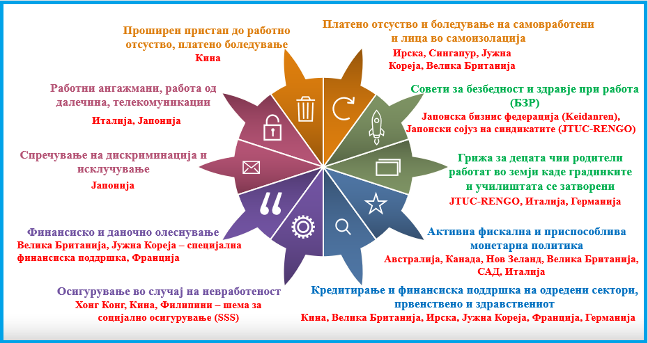
Извор: International Labour Organisation (ILO)
Епидемијата според Ли и Чо (2016) има несразмерно влијание врз одредени сегменти на работните позиции, што може да предизвика зголемување на нееднаквоста. Врз основа на досегашното искуство и тековните информации за пандемијата на КОВИД-19 и сознанијата од претходните кризи, може да се идентификуваат неколку групи:
1.Младите лица, кои веќе се соочуваат со повисоки стапки на невработеност и недоволна вработеност, се почувствителни на опаѓањето на побарувачката на работна сила, како што беше забележано за време на глобалната финансиска криза.
2.Повозрасните работници се, исто така, подложни на економски последици. По појавата на МЕРС, се покажа дека постои поголема веројатност повозрасните работници да се соочат со повисоки стапки на невработеност и недоволна вработеност, како и намалено работно време, во споредба со лицата на најпродуктивна возраст.
3.Жените се повеќе застапени во повеќе погодени сектори (како што е услужниот сектор) или во занимањата што се во првите редови за справување со пандемијата (на пример, медицински сестри). Според процените на МОТ, 58,6% од вработените жени работат во услужниот сектор ширум светот, наспроти 45,4% од мажите. Жените, исто така, имаат помалку пристап до социјална заштита и ќе сносат несразмерен товар во економијата на грижа, во случај на затворање на училиштата или системите за грижа (МОТ, 2018).
4.Незаштитените работници, вклучително и самовработените, привремените и хонорарните работници, веројатно ќе бидат несразмерно погодени од вирусот бидејќи немаат пристап до механизми за платено отсуство или боледување, а се и помалку заштитени со конвенционалните механизми за социјална заштита и други форми на нивелирање на приходите.
5.Работниците мигранти се особено чувствителни на влијанието на кризата на КОВИД-19, која ќе им ја ограничи и можноста за пристап до работните места во земјата одредиште и враќањето кај своите семејства.
Од неодамна е направено истражување на американската консултантска компанија McKinsey, во кое детално се прогнозирани трендовите на работното место поттикнати од Ковид-19, каде со адекватна предиктивна аналитика прикажана во прилог бр.2 во 8 круцијални економии откриени се значителни промени во микс од 14 диференцирани сектори отколку во периодот пред пандемијата, па така споредено со досегашните проценки се очекуваат низа позитивни трендови и тоа во вонредна ситуација која произлегува од пандемијата, со акцент на здравствениот сектор во сите 8 економии, а воедно и кај природните и технички науки на втора позиција (слика број 2).
Слика бр.2 Пост-Ковид сценарио и прогноза на трендовите на работното место во периодот од 2018 до 2030 година
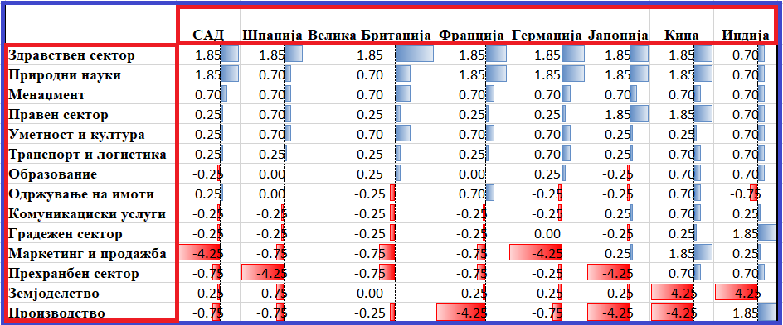
Извор: McKinsey & Company Global Institute analysis
Најголеми негативни трендови во секторите маркетинг и продажба со прогнозиран релативен пад од 4.25% посебно во развиените економии како САД и Германија, резултати базирани откако е согледана состојбата на пазарите во поединечните економии. Дополнително, прехранбениот сектор во Шпанија и Јапонија, а поврзано со ова е очекуваниот релативен пад од идентични 4.25% во Кина и Индија во земјоделството како круцијална гранка посебно во вакви кризни периоди. За крај, најголем релативен пад се очекува во речиси три економии во рамки на производствениот сектор, во Франција, Јапонија и Кина (Lund et al. 2020).
Следи научна студија во која (Espino-Díaz et al. 2020), понуди предлог во насока на оптимизација на работата и работните позиции преку употреба на информатички и комуникациски технологии од областа на невроедукацијата кои ќе придонесат за поголема мотивација и совладување на материјата кај учениците. Од друга страна, кадрите мора да поминат низ процес на обука со цел стекнување на различни нивоа на компетентност кои ќе водат кон поголема автономија и креативност како и подобрување во серија педагошки, социјални и технички аспекти на современото живеење. Дополнително, усовршувањето на нивото на компетентност потребно за извршување на специфични наставни активности бара совладување на софистицирани алатки.

ЗАКЛУЧОК
Обновата ќе зависи од широк спектар на политички, економски и здравствени фактори. Интервенциите во политиката мора да се фокусираат на робустен систем на закрепнување со посебен акцент на работничките права и социјален дијалог кој ќе придонесе за намалување на варијацијата и негативното влијание кај образовните кадри, различните категории работни позиции и социо-економски групи во дивергентни сектори и региони. Неопходна е внимателно балансирана димензија на секторска политика во стратегиите за закрепнување и поддршка на секторите кои се најтешко погодени како и активни програми на пазарот на трудот и иницијативи за вештини прилагодени на новите реалности во пост-ковид ерата. Активен мониторинг е клучен за идентификување на промените во одредени сектори со цел обезбедување успешна и праведна транзиција кон дигиталните и зелени економии на иднината. Мерките на политиките треба да се фокусираат на две непосредни цели: мерки за здравствена заштита и економска поддршка и на страната на побарувачката и на понудата. Прво, работниците и работодавачите и нивните семејства треба да бидат заштитени од здравствените ризици на КОВИД-19. Второ, треба да се преземат навремени, опсежни и координирани напори во политиките за да се обезбеди поддршка за вработеноста и приходите и да се стимулира економијата и побарувачката на работна сила. Неопходни се проактивни, опсежни и интегрирани мерки во сите области на политиките со цел да се извршат силни и долготрајни влијанија. Три клучни столбови се клучни во борбата против КОВИД19 врз основа на Меѓународните стандарди за трудот, и тоа: заштита на работниците на работното место,стимулирање на економијата и побарувачката на работна сила и заштита на вработувањето и приходите. Генерираните резултати од набљудуваните истражувања на американски институти и научни студии се само доказ дека и во период на пандемија се креираат низа потенцијални решенија со цел нивна имплементација и закрепнување во пост-ковид периодот, со посебен осврт кон круцијалните 14 сектори во поединечните 8 развиени економии од кои се зависни економиите на земјите со понизок степен на развој, меѓу кои и Република Северна Македонија за што сведочи анализата за помош од Европската Унија.

Користена литература
- Espino-Díaz, L., Alvarez-Castillo, J.-L., Gonzalez-Gonzalez, H., Hernandez-Lloret, C.-M., and Caminero-Fermandez-Caminero, G. (2020): “Creating interactive learning environments through the use of information and communication technologies applied to learning of social values: an approach from neuro-education”, Soc. Sci., Vol. 9, No. 5, p. 72.

- Haleem, A., Javaid, M., and Vaishya, R. (2020): “Effects of COVID-19 pandemic in aily life”, Current Medicine Research and Practice, Vol. 10, pp. 78-79.

- Hirsh, C.E., and Kornrich, S., (2008): “The context of discrimination: workplace conditions, institutional environments, and sex and race discrimination charges”, American Journal of Sociology, Vol. 113, No. 5, pp.1-39.

- International Labour Organization (ILO), “Ковид-19 и светот на работата, влијанија и мерки”, available at: https://www.ilo.org/budapest/information-resources/information-resources/WCMS_744850/lang--en/index.htm (viewed 10th of September 2021).

- Lee, A. and J. Cho 2016. The impact of epidemics on labor market: identifying victims of the Middle East Respiratory Syndrome in the Korean labour market. Int J Equity Health. 2016; 15: 196.

- Lund, S., Madgavkar, A., Manyka, J., Smit, S., Ellingrud, K. and Robinson, O. (2021): “The future of work after Covid-19”, McKinsey Global Institute, available at: https://www.mckinsey.com/ (viewed 10th of September 2021).

- McKibbin, W. and R. Fernando (2020) The Global Macroeconomic Impacts of COVID-19: Седум сценарија. https://www.brookings.edu/research/the-global-macroeconomic-impacts-of-covid-19-seven-scenarios/

- Mustafa, N. (2020): “Impact of the 2019-20 Coronavirus pandemic on education”, International Journal of Health Preferences Research, Vol. 5, No. 20, pp. 31-44.

- Niranjan, P.S. (2020): “Corona virus pandemic impact on global education: a blessing in disguise”, Sustainable Humanosphere, Vol. 16, pp. 68-72.

- Ortega-Sánchez, D. and Gómez-Trigueros, I.M. (2019): “Massive open online courses in the initial training of social science teachers: experiences, methodological onceptions, and technological use for sustainable development”, Sustainability, Vol. 11, No. 3, p. 578.

- Owusu-Fordjour, C., Koomson, C.K., and Hanson, D. (2015): “The impact of COVID-19 on learning: the perspective of the Ghanaian student”, European Journal of Education Studies, Vol. 7, pp. 88-101.

- The United Nations educational, scientific and cultural organization (UNESCO), available at: https://en.unesco.org/ (viewed 25th of August 2021).

- Wajdi, M. B. N., Kuswandi, I., Al Faruq, U., Zulhijra, Z., Khairudin, K. and Khoiriyah, K. (2020): “Education policy verocome coronavirus, a study of Indonesians”, Journal of Education and Technology, Vol. 3, No. 2, pp. 96-106.

- Worldometer, available at: https://www.worldometers.info/coronavirus/ (viewed 5th of September 2021).

- ИЛО, КОВИД-19 и светотна работата: влијанија и мерки 18 март 2020 г. (https://www.ilo.org/wcmsp5/groups/public/---europe/---ro-geneva/---sro-budapest/documents/briefingnote/wcms_744850.pdf)

- МОТ (2018) Работа на грижа и работни места на грижа за иднината на пристојната работа. МОТ, Женева.

THE IMPACT AND CHALLENGES OF COVID-19 ON GLOBAL EDUCATIONAL PROCESSES AND PRACTICES
Dimitar Jovevski, PhD
Ss. Cyril and Methodius University in Skopje,
Faculty of Economics – Skopje
dimitar.jovevski@eccf.ukim.edu.mk

Marija Tasheva, MSc student
marija.taseva12@gmail.com

ABSTRACT
Every national economy regarding the level of development is affected by the Covid-19 pandemic. In the last 2020, we have witnessed a series of economic shocks even in the most-developed economies in the world, which have faced with financial losses in every domain. In addition to the health problems of workers and their families, the virus and subsequent economic shocks will affect the world of jobs as well as the labor market in three key dimensions: 1) Quantity of jobs (and unemployment and under-employment); 2) Quality of work (for example, wages and access to social protection); and 3) Effects on specific groups that are more vulnerable to adverse labor market outcomes. Related to this, predictive research from the McKinsey & Company Institute shows that some of the job positions, as follows: health and natural sciences, will be deficient which has direct implications on social processes and educational practices on their adaptation. The purpose of this paper is to describe in a descriptive way and present the challenges and trends in the labor market that have arisen as a result of the impact of the COVID-19 pandemic.

Keywords: Covid-19, labor market, job positions, social processes, educational practices
JEL classification: I18, I2, I21.

